**附件一：历届“模拟市长”大赛获奖名单**

**首届全国高校“模拟市长”大赛校际赛获奖情况**

|  |  |  |  |
| --- | --- | --- | --- |
| 所获奖项 | 团队名称 | 论文题目 | 所属高校 |
| 特等奖 | V5论道 | 菜价攸关民生——论北京启动新一轮菜篮子工程 | 中央财经大学 |
| 最佳政策奖 | 天行健 | 浅析北京市交通“潮汐”效应——以中关村及CBD地区为例 | 北京师范大学 |
| 最得民心奖 | Squand3+2 | 关于北京市"入园难"问题的若干意见 | 中央财经大学 |
| 最佳表现奖 | STAR | 北京市气象灾害预警信息在公众中的发布情况研究 | 北京师范大学 |

**第二届全国高校“模拟市长”大赛校际赛获奖情况**

|  |  |  |  |
| --- | --- | --- | --- |
| 所获奖项 | 团队名称 | 论文题目 | 所属高校 |
| 一等奖 | 新航向 | 改善静态交通，助力世界城市  ——北京停车难问题解决方案研究 | 中央财经大学 |
| 二等奖 | 北大政管 | 城市地面公共交通补贴的运行成效及效率分析  ——以北京市地面交通为例 | 北京大学 |
| 京城画师 | 艺术本真与过度商业化的斗争——重振还是衰落？  ——调研多彩798艺术区增色北京文化新名片 | 中央财经大学 |
| 三等奖 | 思创队 | 加快北京南城发展，实现南北城协调 | 北京师范大学 |
| 笑傲京城 | 小摊贩、大民生  ——探究北京城市摊贩管理的新思路 | 北京第二外国语学院 |
| 京师3+2 | 历史文化名城保卫战  ——以北京城市发展中“一轴一线”上的文物建筑保护问题为例 | 北京师范大学 |
| 优胜奖 | Eternal | 天生我“拆”必有用，“迁”金散去还复来  ——合理拆迁、构建和谐新北京的创想 | 北京大学 |
| 木铎京声 | 创新政府环保部门运作机制，  推进北京市PM2.5问题解决 | 北京师范大学 |

**第三届全国高校“模拟市长”大赛校际赛**

|  |  |  |  |
| --- | --- | --- | --- |
| 奖项 | 团队名称 | 论文题目 | 所属院校 |
| 一等奖 | Dreamland | 首善之都空气先行——北京市汽车尾气治理方案探究 | 中央财经大学 |
| 二等奖 | 钱江起杭 | 潮领钱江大旅游，乐享杭州慢生活——天堂杭州“后双西时代”旅游开发研究 | 浙江财经大学 |
| 海纳百川 | 海纳百川，才源广进——北京市吸引外籍高技术人才政策研究 | 中央财经大学 |
| 三等奖 | 希贤队 | 公共政策视角下城市交通ETC应用问题探究—以湖北省武汉市为例 | 中南财经政法大学 |
| 弘毅队 | 北京市出租车行业存在问题及对策研究——基于“打车难”问题的思考 | 华北电力大学 |
| 一叶孤舟队 | 城与乡的“结晶”——以北京市夹心层聚集地为例 | 北方工业大学 |
| 优胜奖 | 风行队 | 指尖上的出租车，一触即到——通过规范手机应用市场及车载终端缓解打车难问题 | 中央财经大学 |
| 今日朝阳队 | 老旧小区准物业管理研究——以北京市朝阳区、丰台区为例 | 华北电力大学 |

**第四届全国高校“模拟市长”大赛校际赛获奖情况**

|  |  |  |  |
| --- | --- | --- | --- |
| 所获奖项 | 获奖团队 | 选题 | 学校 |
| 一等奖 | 城市之光队 | 打造绿色北京，建设宜居之都——北京市郊野公园建设提升研究 | 中央财经大学 |
| 二等奖 | New Banner队 | 开放兼容花城不败——对广州非洲人群体的研究 | 中山大学 |
| 南开智慧城管队 | 基于微博社交平台的天津市交通问题研究——创新2.0背景下的城市协同治理 | 南开大学 |
| 三等奖 | Champion队 | 北京企业转移后地区后续规划问题研究——以动物园服装批发市场为例 | 中国政法大学 |
| 立京图治队 | 脉动京畿，润泽一方——北京市再生水利用前景及合理规划 | 中央财经大学 |
| 希贤队 | 掷废有别，江城无染——武汉市居民垃圾分类收运问题探究 | 中南财经政法大学 |
| 优秀奖 | 首都护卫队 | 城市发展，安全先行——北京市公共安全问题解决方案 | 对外经贸大学 |
| 城市中国研究会队 | 探寻北京市名胜古迹的文化价值，挖掘与旅游经济开发相结合的新道路——从“圆明园”说开去 | 清华大学 |
| Dream High队 | 解决北京市教育资源分配不均及异地高考制度方法的研究 | 北京交通大学 |
| 最佳文本奖 | 立京图治队 | 脉动京畿，润泽一方——北京市再生水利用前景及合理规划 | 中央财经大学 |
| 最佳团队风采奖 | 南开智慧城管队 | 基于微博社交平台的天津市交通问题研究——创新2.0背景下的城市协同治理 | 南开大学 |

**第五届全国高校“模拟市长”大赛校际赛获奖情况**

|  |  |  |  |
| --- | --- | --- | --- |
| 所获奖项 | 团队名称 | 选题 | 学校 |
| 一等奖 | 天空之城 | 基于三区联动理念下北京市众创空间的规划提升策略研究 | 中央财经大学 |
| “卖炭翁” | 低碳经济理念下的碳交易平台搭建研究——基于烟台沼气项目的分析 | 山东大学 |
| 二等奖 | 云端治惠 | 探索智慧社区建设，助力智慧北京发展——协同治理视角下的北京市智慧社区建设与发展研究 | 中央财经大学 |
| 京城之治 | 京津冀一体化协同发展下北京市社会治安防控体系建设研究 | 中国人民公安大学 |
| 思源队 | 基于微博大数据的政府与公众关于突发事件舆论互动机制研究——以天津“8•12大爆炸”为例 | 南开大学 |
| 三等奖 | 明德队 | 走出城管困境，建设和谐首都——北京市流动摊贩治理研究 | 中国人民大学 |
| 无限循环 | 循环经济发展模式探索——以大连工业循环经济为例 | 北京大学 |
| 中南轻骑兵 | 让城市会“呼吸”，缓解“看海”尴尬――武汉市海绵城市建设 | 中南财经政法大学 |
| 彼得霍 | 北京城中村保障性住房建设提升研究 | 中国人民大学 |
| 最佳文本奖 | 思源队 | 基于微博大数据的政府与公众关于突发事件舆论互动机制研究——以天津“8•12大爆炸”为例 | 南开大学 |
| 最佳团队风采奖 | 京城之治 | 京津冀一体化协同发展下北京市社会治安防控体系建设研究 | 中国人民公安大学 |
| 最佳市长 | 雷昀（明德队） |  | 中国人民大学 |

**附件二：部分“模拟市长”大赛参赛队伍风采展示**

**队伍1: 五岳独尊**

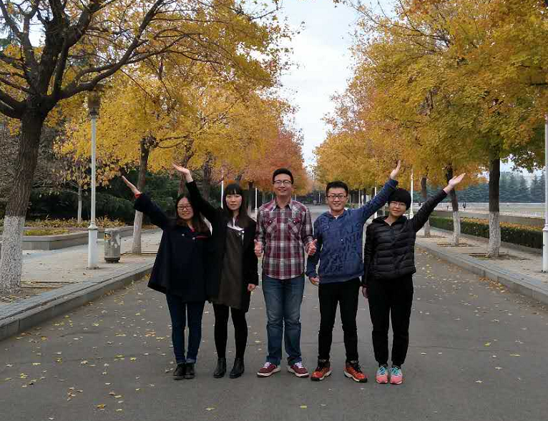

**所在高校：**山东农业大学

**议题：**《流水不腐？泰安市梳洗河城区河段治污研究》

**团队及选题介绍：**秋冬之际，泰山脚下，有个调研团队叫“五岳独尊”。他们胸怀城市，基础扎实，思维敏捷，不怕艰辛。试图以自己所学，探求“神河――梳洗河”的治污良策。

**队伍2:SO-I**

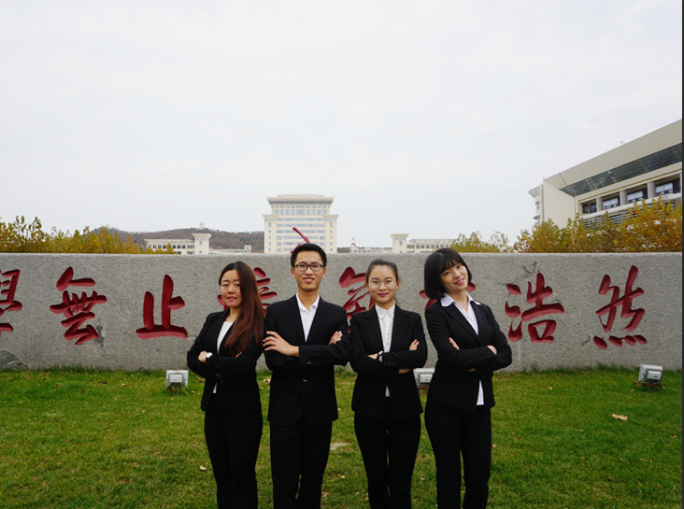

**所在高校：**山东大学（威海）

**议题：**《山东省社会组织孵化园的评估与层次差异研究》

**团队及选题介绍：**“能用众力，则无敌于天下矣；能用众智，则无畏于圣人矣” 。“SO—I”团队由来自山东大学（威海）行政管理和法学专业的四名同学组成。互相学习，共同进步，我们是一支具有战斗力、能够以一当十的团队。在过去一年多的时间里，团队历经三次系统的实地调研，进行了扎实的研究。我们渴望通过对社会组织孵化园的研究，引起决策者和民众对社会组织孵化和社会治理建设的关注。

**队伍3:经纬匠心**

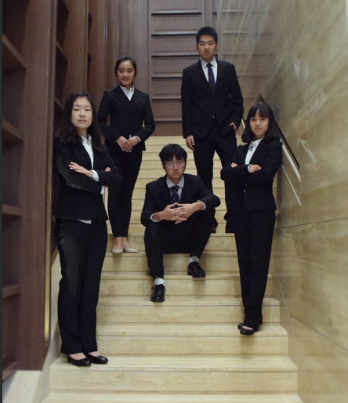

**所在高校：**中央财经大学

**议题：**《人民城市，人民街道：北京市生活型街道空间人性化改造策略研究》

**团队及选题介绍：**纵横经纬，匠心为民。以人为本是我们的坚持，街道复兴是我们的目标，使城市重焕活力是我们的追求。团队成员当中，有人来自城市管理，对城市有着深刻的理解；有人来自行政管理，对市政有着专业的见地。We do everything with our core values of honesty, hard work,and trust.为心之所向，必将竭尽全力，以真诚，以坚定，以热爱。

**队伍4: 清华大学代表队**

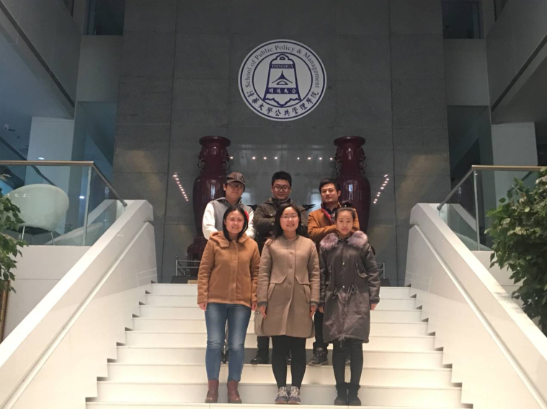

**所在高校：**清华大学

**议题：**《扶贫攻坚战，为何外来的军队打得响——基于A省B市的调研》

**团队及选题介绍：**星火队由来自清华大学公共管理学院的同学们组成。对于下村扶贫的官员，团队成员坚信，他们‘聚是一团火，散若满天星’。团队聚焦‘扶贫攻坚’热词，通过与扶贫官员们的同吃同住，扎根基层，用心体验，调研扶贫官员在增强农村基层社会治理、促脱贫、推进农村集体经济发展等方面发挥的作用，思考扶贫攻坚战，为何外来的将军打得响。

**队伍5: 食安队**

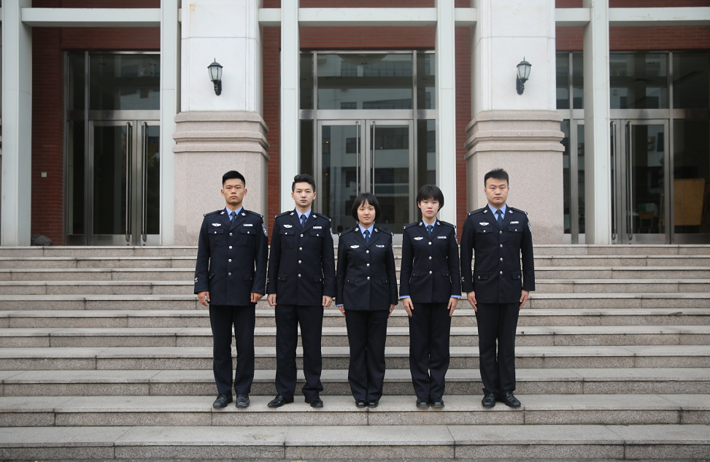

**所在高校**：中国人民公安大学

**议题：**《侦防一体化下北京市“食药警察”队伍建设探究》

**团队及选题介绍：**民以食为天，食以安为先。我们是来自中国人民公安大学的食安队。诚心正义，勇往直前！团队以全国视角看北京发展，前往北京、山东、湖南、辽宁和天津等地实地调研，撰写访谈、编写问卷，联系单位并实地走访，为北京市“食药警察”建设出谋划策、贡献力量。小组的辛勤付出源自对打击食药犯罪的责任感以及作为预备警官的使命感。作为人民卫士，我们将砥砺前行，维护国民“舌尖上的安全”！

**队伍6: 京城之念**

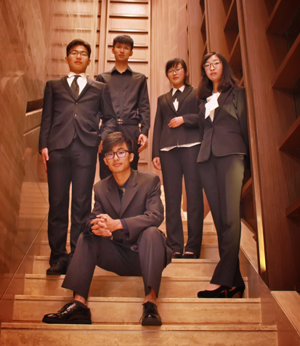

**所在高校：**中央财经大学

**议题：**《改善医患关系的整体性研究：行为逻辑、治理机制与政策设计》

**团队及选题介绍：**心怀天下，携爱出发，京城之念，意气风发。这是一个严谨且温馨的团队，有热心负责的队长大人张心怡，技术大神常安然宝宝，冷静学术的市长大大柴逸博，温和靠谱的男神梁志浩，可爱帅气的萌娃张昊天。京城之念五小只，深入挖掘医患纠纷根本，透彻分析医患关系，细致解读纠纷解决机制，两权相衡，献出完善的政策建议。惟愿悲剧不再出现，但求医患和乐相亲。

**队伍7: 吾汉·慧·斯基**

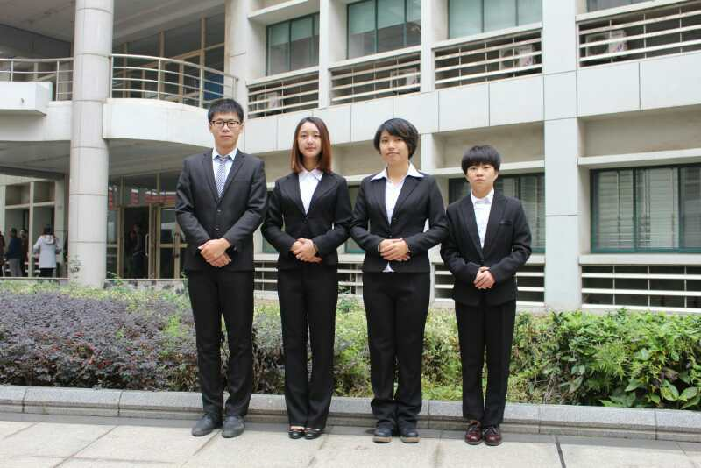

**所在高校：**中南财经政法大学

**议题：**《有车可行有位可停——武汉市智慧停车发展现状及优化设计探究》

**团队及选题介绍：**“智”存武汉，“慧”聚中南。我们是来自中南财经政法大学的“吾汉·慧·斯基”队伍。“佳”人才子，“敏”而好学；宁静致“远”，温文尔“雅”；实乃 “澳”妙无穷也！专业是我们的优势，幽默是我们的特色，激情是我们的标识，胜利是我们的目标，极致是我们的追求。优化智慧停车，构建畅通武汉！吾汉·慧·斯基，每天不一样！

**队伍8: 天生一队**

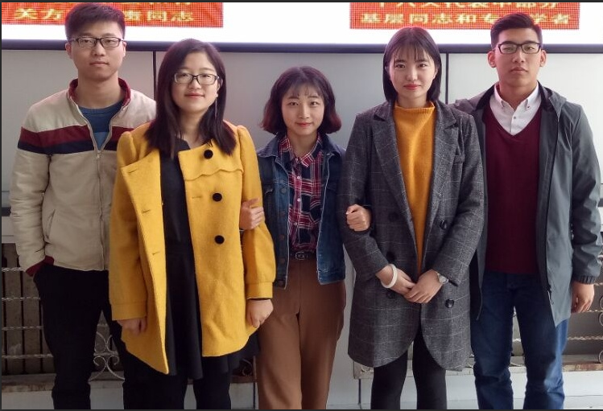

**所在高校**：青岛科技大学

**议题：**《城市管理体制改革与创新研究——以青岛市为例》

**团队及选题介绍：**我们的团队名称叫“天生一队”，由五名成员组成，我们都是来自青岛科技大学城市管理专业的学生。团队成员有张云秀，主要负责调研报告的撰写；张梦琦，张琪主要负责实地考察以及座谈会的展开；鲁东升，熊壮主要负责图标的制作。团队理念是：团结互助。我们的口号是：天生一队，必得第一。

**队伍9: P2P**

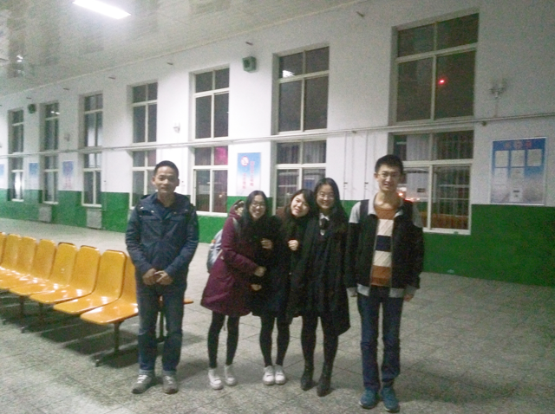

**所在高校**：中国人民大学

**议题：**《何以扶贫，谓有PPP——以承德市滦平县扶贫模式为例》

**团队及选题介绍：** P2P全队共五位同学，有善于调研的实践能手队长—韩翘楚、也有善于思辨的学术大牛—陈志平、逻辑清晰的学霸少女—阮端斌、还有知识渊博的知识分子—周润民、文笔极佳的文艺少女—刘姣君。此次比赛，我们将携手我们的指导老师毛寿龙教授，带着明德善治的苍生情怀，以市长视角，观天下之事。模拟市长大赛，我们来了！

**附件三：校际总决赛流程**

**1. 开场**

主持人简要介绍比赛；

大赛主办方负责人致辞。

**2. 锋芒初露**

团队风采展示，介绍研究问题。

**3. 情景模拟**

1) 模拟情景，展示主题；

2) 团队答辩，诠释观点。

**4. “市长”终极PK**

1) 评委抽题，“市长”作答；

2) 评委提名，大众评审投票选出“最佳市长”；

3) 评委离席，讨论比赛结果。

**5. 尾声**

1) 评委点评；

2) 宣布获奖名单，进行颁奖；

3) 嘉宾总结发言。